14 Технологии создания графического пользовательского интерфейса
Задание 1. CRM для небольшого бизнеса
Функционал: управление клиентской базой.
1. DataBinding (Привязка данных)
- Привязка TextBox к имени, номеру телефона и email клиента (TwoWay
привязка).
- ComboBox для выбора типа клиента (OneWay привязка).
2. Работа с коллекциями (ObservableCollection)
- Использовать ObservableCollection&lt;Client&gt; для хранения списка
клиентов.
- Реализовать возможность удаления и добавления клиентов с
обновлением UI.
3. DataTemplates и ControlTemplates
- DataTemplate для списка клиентов с ФИО, телефоном и статусом (VIP,
обычный клиент).
- ControlTemplate для кнопки &quot;Сохранить изменения&quot; с кастомным
дизайном.

Листинг программы:
using System;
using System.Collections.Generic;
using System.Linq;
using System.Text;
using System.Threading.Tasks;
namespace Task01 {
public class Client {
public string FullName { get; set; }
public string Contact { get; set; }
public string History { get; set; }
}
}
using System;
using System.Collections.Generic;
using System.Collections.ObjectModel;
using System.Linq;
using System.Text;
using System.Threading.Tasks;
using System.Windows;
using System.Windows.Input;
using Task01.Windows;

namespace Task01.ViewModels
{
public class MainWindowVM
{
public ObservableCollection<Client> Clients { get; set; } = new ObservableCollection<Client>();

private Client _selectedClient;
public Client SelectedClient
{
get => _selectedClient;
set
{
_selectedClient = value;
CommandManager.InvalidateRequerySuggested();
}
}

public ICommand AddClientCommand { get; }
public ICommand DeleteClientCommand { get; }
public ICommand EditClientCommand { get; }

public MainWindowVM()
{
AddClientCommand = new RelayCommand(_ => AddClient());
DeleteClientCommand = new RelayCommand(_ => DelClient(), _ => SelectedClient != null);
EditClientCommand = new RelayCommand(_ => EditClient(), _ => SelectedClient != null);
}

public void AddClient()
{
var vm = new ClientDialogViewModel();
var window = new ClientDialogWindow
{
DataContext = vm
};
window.ShowDialog();

if (vm.ClientSaved)
Clients.Add(vm.Client);
}

public void DelClient()
{
if (SelectedClient == null) return;

if (MessageBox.Show($"Удалить клиента {SelectedClient.FullName}?", "Подтверждение",
MessageBoxButton.YesNo, MessageBoxImage.Warning) == MessageBoxResult.Yes)
{
Clients.Remove(SelectedClient);
}
}

public void EditClient()
{
if (SelectedClient == null) return;

var vm = new ClientDialogViewModel
{
Client = new Client { FullName = SelectedClient.FullName, Contact = SelectedClient.Contact }
};

var window = new ClientDialogWindow
{
DataContext = vm
};

window.ShowDialog();

if (vm.ClientSaved)
{
SelectedClient.FullName = vm.Client.FullName;
SelectedClient.Contact = vm.Client.Contact;
SelectedClient.ClientType = vm.Client.ClientType;
}
}
}
}
using System;
using System.Collections.Generic;
using System.Linq;
using System.Text;
using System.Threading.Tasks;
using System.Windows;
using System.Windows.Input;

namespace Task01.ViewModels
{
public class ClientDialogViewModel
{
public List<string> ClientTypes { get; } = new List<string>
{
"Обычный",
"VIP"
};
public Client Client { get; set; } = new Client();
public bool ClientSaved { get; private set; } = false;

public ICommand SaveCommand { get; }
public ICommand CancelCommand { get; }

public ClientDialogViewModel()
{
SaveCommand = new RelayCommand(_ => Save());
CancelCommand = new RelayCommand(_ => Cancel());
}

private void Save()
{
if (string.IsNullOrWhiteSpace(Client.FullName))
{
MessageBox.Show("Введите имя клиента");
return;
}
ClientSaved = true;
CloseWindow();
}

private void Cancel()
{
ClientSaved = false; CloseWindow();
}

private void CloseWindow()
{
foreach (Window window in Application.Current.Windows)
{
if (window.DataContext == this)
{
window.Close();
break;
}
}
}
}
}

Таблица 14.1 – Входные и выходные данные
Входные данные | Выходные данные
Макарчук Богдан Владимирович, pu2toy1@gmail.com | Макарчук Богдан Владимирович, pu2toy1@gmail.com

Анализ результатов:
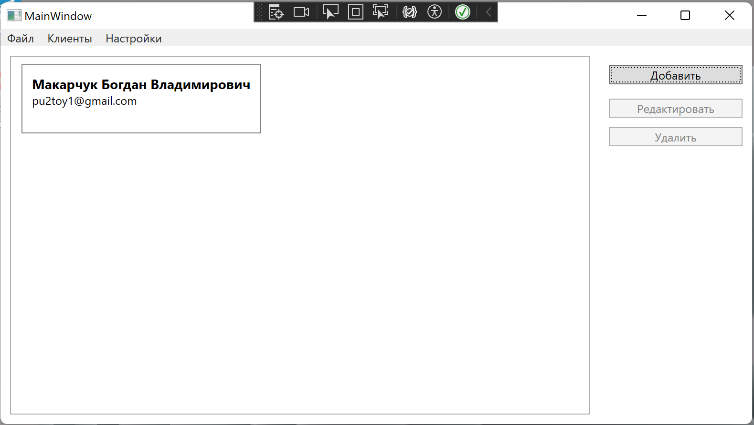
Рисунок 14.1 – Результат работы программы

